武汉大学数学与统计学院
2005级第一学期《 高等数学 》期末考试试题（180学时）

专业班级 学号_______________ 姓名
一、单项选择题(以下每题3分,5题共15分)：
1．函数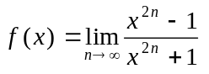的间断点是 ( )
(A)0和1； (B)和0； (C)； (D)1和.

2. 设是区间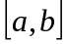上的连续函数，则在开区间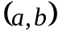内必有 ( )
(A)导函数； (B)原函数； (C)驻点； (D)极值.

3．下列广义积分收敛者是 ( )
(A)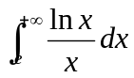； (B)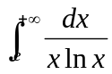； (C)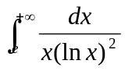； (D)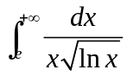.
4．设有二阶连续导数，且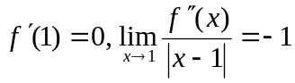，则一定是的 ( )
(A)不连续点； (B)极小值点； (C)极大值点； (D)非极值点.

5. 设两个平面方程分别为：，则这两个平面 ( )

(A)相交但不垂直； (B)垂直； (C)平行但不重合； (D)重合.

二、填空题(以下每题3分,5题共15分)：
1．定积分 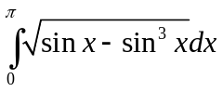＝.
2．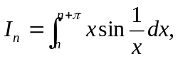则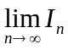＝.
3．已知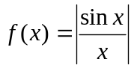, 则右导数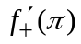＝.
4．设函数单调且可微且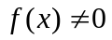，为的反函数，
则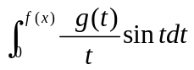的微分是 .
5. 已知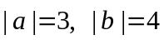，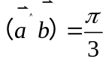，则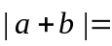.

三、计算题(以下每题8分,5题共40分)：
1．求极限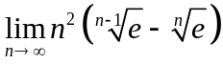（这儿是自然对数的底）.
2．求不定积分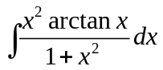.
3. 计算定积分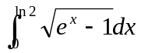.
4. 设函数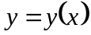由参数方程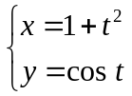所确定，
1).求和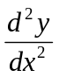；
2).求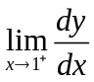和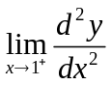.
5．直线，，与抛物线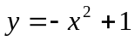围成一平面图形，
1).求平面图形的面积S；
2).求平面图形绕轴旋转一周所得旋转体的体积.

四、解答题和证明题(以下每题10分,3题共30分)：
1． 设函数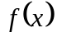可导，且满足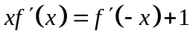，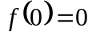,
1).求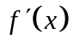；
2).求函数的极值．
2． 设函数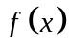在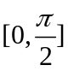上连续，在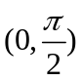内可导，且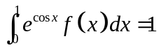，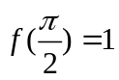,
1).证明方程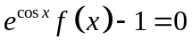在上至少有两个相异实根；
2).证明至少存在一点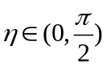，使得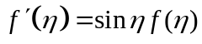．
3． 设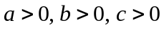,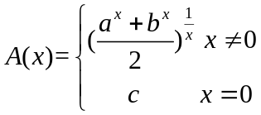,
1).讨论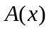在处的连续性；
2).讨论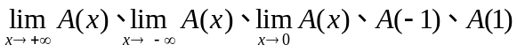五者之间的大小关系．

参考解答:

一、单项选择题
1.D； 2.B； 3.C； 4.C； 5.B.

二、填空题
1． ( )；2． ( )；3． ( 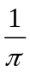)；4． ( 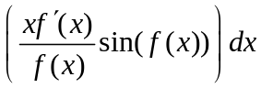)；5. (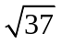)；
三、计算题
1. 令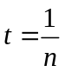,则原极限为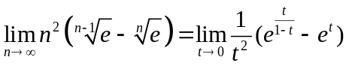=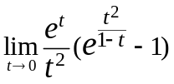=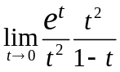=1
2． =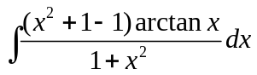=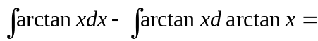
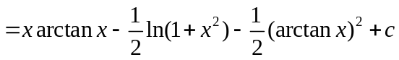
3 设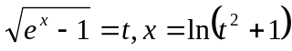 ，则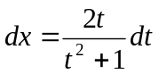
当时，；当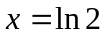时，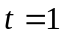,所以
.
4. 1). 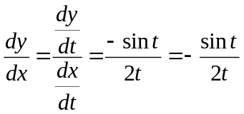；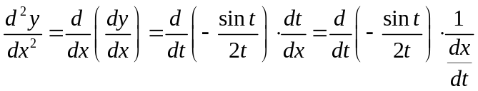
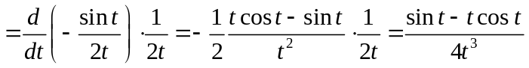.
2). 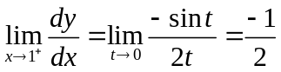; 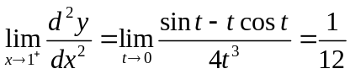.
5. 1).注意有一部分是在轴的下方，
则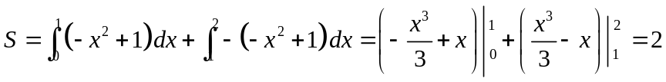.
2).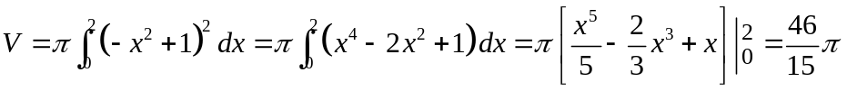.

四、解答题和证明题
1.1).在方程中令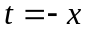，得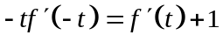，从而得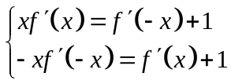，
解得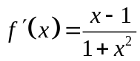．
2).注意，得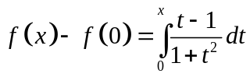．即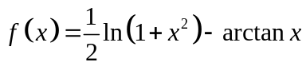．由
得函数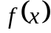的驻点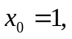．而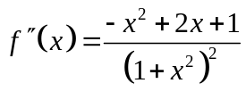，所以，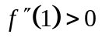，
即：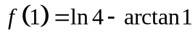是函数极小值．
2. 1).容易看出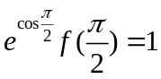；另外由积分中值定理及题设条件，可有
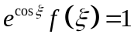，其中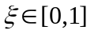，显然异于，所以，方程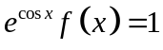在上至少有两个相异
实根：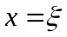和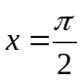.
2).由于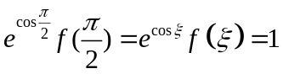, 对上的两点和及函数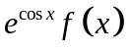应用罗尔定理
则有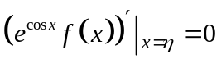, 其中介于和之间.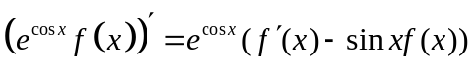,而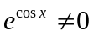,
所以, ，.
3. 1).由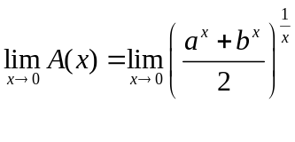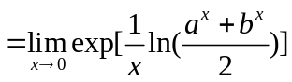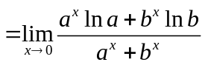=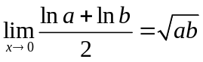
即知,当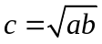时, 在处连续.
2). 易知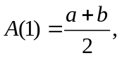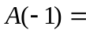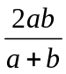, 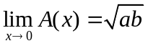,
而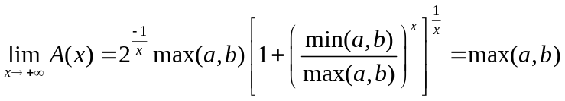, 同理可求得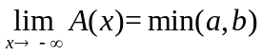，
则所考虑的五者大小关系为，
或：

